СОВЕТ ДЕПУТАТОВ
МУНИЦИПАЛЬНОГО ОКРУГА ЛИАНОЗОВО
РЕШЕНИЕ

12.12.2024 № -РСД

О согласовании установки ограждающих устройств для регулирования въезда и (или) выезда транспортных средств на придомовых территориях по адресам: ул. Абрамцевская, д. 2, ул. Илимская, д. 4

В соответствии с пунктом 5 части 2 статьи 1 Закона города Москвы от 11 июля 2012 года № 39 «О наделении органов местного самоуправления муниципальных округов в городе Москве отдельными полномочиями города Москвы», постановлением Правительства Москвы от 02 июля 2013 года № 428-ПП «О Порядке установки ограждений на придомовых территориях в городе Москве», рассмотрев обращения уполномоченных лиц и решения общих собраний собственников помещений в многоквартирных домах по адресам: ул. Абрамцевская, д. 2, ул. Илимская, д. 4,
Совет депутатов внутригородского муниципального образования - муниципального округа Лианозово в городе Москве решил:
1. Согласовать/отказать в согласовании установку/и/ ограждающих устройств для регулирования въезда и (или) выезда транспортных средств на придомовых территориях по адресам: ул. Абрамцевская, д. 2, ул. Илимская, д. 4 согласно приложению, при условии соблюдения требований по обеспечению круглосуточного и беспрепятственного проезда на придомовую территорию пожарной техники, транспортных средств правоохранительных органов, скорой медицинской помощи, служб Министерства Российской Федерации по делам гражданской обороны, чрезвычайным ситуациям и ликвидации последствий стихийных бедствий, организаций газового хозяйства и коммунальных служб, а также при отсутствии создания ограждающим устройством препятствий или ограничений проходу пешеходов и (или) проезду транспортных средств на территории общего пользования, определяемые в соответствии с законодательством Российской Федерации о градостроительной деятельности.
2. Уведомить уполномоченных лиц собственников помещений в многоквартирных домах о том, что все споры, возникающие между собственниками помещений многоквартирных домов, иными заинтересованными лицами по вопросу установки, эксплуатации и демонтажа ограждающего устройства решаются в соответствии с действующим законодательством Российской Федерации, в том числе в судебном порядке.
3. Опубликовать настоящее решение в сетевом издании «Московский муниципальный вестник».
4. Направить настоящее решение уполномоченным лицам, в управу района Лианозово города Москвы и Департамент территориальных органов исполнительной власти города Москвы.
5. Настоящее решение вступает в силу со дня его принятия.
6. Контроль за выполнением настоящего решения возложить на главу внутригородского муниципального образования - муниципального округа Лианозово в городе Москве Журкову М.И.

Глава внутригородского
муниципального образования -
муниципального округа
Лианозово в городе Москве М.И. Журкова

Приложение к решению
Совета депутатов внутригородского
муниципального образования - муниципального
округа Лианозово в городе Москве
от 12.12.2024 № -РСД

Проект размещения 3-х ограждающих устройств для регулирования въезда и (или) выезда транспортных средств на придомовых
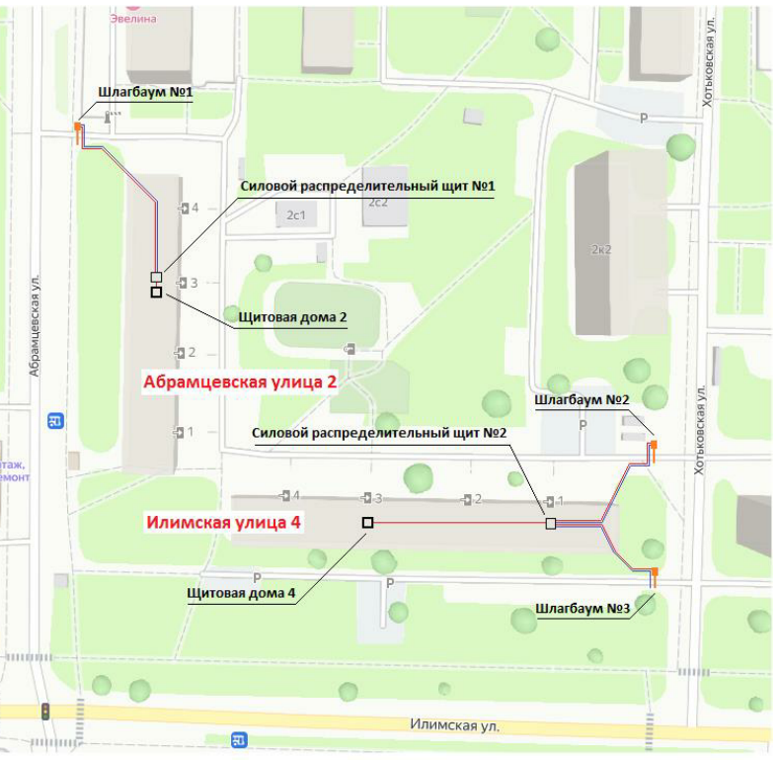
территориях по адресам: ул. Абрамцевская, д. 2, ул. Илимская, д. 4

Тип шлагбаума: антивандальный откатной шлагбаум с шириной перекрываемого проезда до 4 м.
